一听说要看图写话，很多孩子感到害怕，似乎觉得没话可说，没话可写。为什么孩子说起来这么容易，写起来又这么困难?

**有以下几点原因：**

（1）是孩子还没掌握看图写话的方法。

（2）是将口头语言转化为书面语言，需要一个过程，而我们的孩子还太小，他们都处在摸索、发现的阶段，他们驾驭语言的能力很弱，因此，他们需要老师和家长的提点和帮助。

其实辅导孩子看图写话，一般来说应注意抓住**“多看、多想、多说、多写”**四个环节。

家长在引导孩子的时候，让他们仔细观察：图上有什么？什么时间？在哪里？都有什么人？他们在干吗？也就是最简单的时间\地点\人物\事件，让孩子凑够三句话就行了，一般低年级看图写话也就写三句差不多。

《语文课程标准》在“课程目标”中把1~2年级的写话目标定为：1、对写话有兴趣，写自己想说的话，写想象中的事物，写出自己对周围事物的认识和感想。2、在写话中乐于运用阅读和生活中学到的词语。3、根据表达的需要，学习使用逗号、句号、问号、感叹号。

**孩子看图写话中容易出现的问题：**

**1、审题不清。**

一般看图写话题目要求是：图上画的是谁？在什么地方？干什么？请用几句话写下来。孩子们基本能把前三个问题回答出来，但是对“几句话”这个问题忽略不计了，大部分孩子都只有一句话，写话还停留在一句话的层面上。而题目这里要求的“几句话”必须是“三句话”以上才能叫几句话，这就要求孩子不但会描写图画内容，还要会正确地使用标点符号进行断句。

**2、观察能力薄弱。**

观察不细致，缺乏深入的观察。不能发现图中的一些重要信息，包括图中各种事物的特点及不同事物之间存在的联系。

**3、学生表达时缺少条理。**

（也就是没有顺序）前后内容不连贯，（句子没有连续性）一句话与一句话之间缺乏前后联系，写话时东拉西扯，一会儿写天上，一会儿写地下。这个现象是低段学生在写话过程中普遍存在的问题，也是写话的难点。

**4、不能根据图画内容，进行合理的想象。**

孩子们只是干巴巴地把画面上的景物凌乱地写出来，没有很好地根据画面进行想象。而这一点对于低段的孩子很重要，因为它是体现孩子思维能力的一个重要的环节。只有根据画面进行了合理的想象，写出画面背后无声的东西，才会有话可说。

**5、不会正确使用标点符号。**

有些孩子写了很大一段话，但全文只有末尾一个标点——句号。还有些孩子，中间会用逗号，但是不会在短文中间用“句号、感叹号。”

**看图写话写作要求**

1、开头空两格。有几幅图就写几个自然段。

2、第一句要明确写清：什么时间、谁、在哪儿、干什么。

3、通过仔细观察，展开想象，能够写出每幅图“最重要的情节”，必须详细写。所谓“详细写”，就是能写出人物间的对话，图中的人物具体是怎么做的，并能够用上恰当的动词。别人一看就知道这句话写得就是这幅图的内容，而不是其他图的内容。

4、能正确使用“，”“。”“？”“！”。能写通顺的句子，不丢字，不多字。学过的字必须写字，没有学过的字可以写拼音。

**看图写话写作技巧**

一、从图中场面及人物加以推测

　　看图写话要求中常常会问图上是什么时间，小朋友在观察图画时就要从图中现有的一些场面来推测。例如呈现一幅图，公园里人们在锻炼身体，有的在跑步，有的在打太极拳，还有的在打羽毛球。从哪里能看出时间呢？小朋友就要仔细观察人们身上穿了什么，如果人们都穿了短袖、还有女士穿裙子，就可以推测是夏天。如果人们穿着厚厚的衣服，还有人戴手套、戴帽子，就可以推测是冬天。

　　再看场地是在公园，人们都在锻炼身体，显然人们是在公园里晨练，从而知道图上画的是早晨。因此理清图意，仔细观察、认真思考以及合理推测很重要。

二、仔细推敲写话要求找出要素

　　看图写话，通常都会配有这样一段文字。“图上画的是什么时候，在什么地方？有哪些人在干什么？想一想他们会说什么？请用几句话把图上的意思连起来写一写。”这段文字很重要，小朋友千万不可一看而过，要细细推敲，这段文字就是对写话的要求，也提示我们如何写话。

　　写话要求通常提示我们观察图画要关注时间、地点、人物、事情，还要发挥想象他们会说什么。因此在写话的时候你就要写上这幅图所告诉你的时间、地点、人物、事情，还要发挥想象他们会说什么。只有这些要素都具备了，才是合格的写话。

　三、对比前后图画的不同之处

    理清图意需要小朋友们仔细观察、认真思考。例如给你两幅图，第一幅图呈现了一条小鱼在鱼缸里、一个猫站在鱼缸边上正朝着鱼缸看，第二幅图呈现了一个鱼缸和一只舔着嘴巴笑眯眯的猫。你在观察时，就要对比两幅图的不一样，细心的你会发现第二幅图中鱼缸里的鱼不见了，而猫正在舔着嘴巴。经过你的认真思考，你会想到鱼被猫吃了。图中省去了猫吃鱼的过程，就需要小朋友们仔细观察、认真思考，理清图的意思。

**请看这篇佳作：“有一只小花猫看到一个鱼缸里面有一条金鱼，她想来想去：怎么能吃到这条金鱼呢？**

**小花猫伸出猫爪在鱼缸里抓鱼，小金鱼游得非常快，就像一道红色的闪电。小花猫怎么也抓不到它，急得满头大汗。小花猫抓抓脑袋想出了一个办法。她对小金鱼说：“你游泳的技术真棒，可是你会跳吗？”小鱼得意地说：“我当然会跳啦！”“那你跳几下给我看看，我就不吃你了。”小花猫刚说完，小金鱼就跳了起来，水花溅了一地。小花猫看准时机在空中抓住了小鱼塞进了嘴里。**

　**小花猫闭上眼睛，舔着嘴巴，得意洋洋地走开了。”**

　四、发挥合理想象丰富语言

　　很多同学在写话的时候既表达了图意，也能够有条理地描写，但是语言很简单，仅仅是就图说图，缺乏合理的想象。其实想象可以使你的写话充满灵气和活力。

　　例如一幅图上呈现四个小朋友，他们有的扛着小树苗、有的提着水壶、有的拿着铁锹，很显然小朋友们是准备植树了。在小朋友的头顶上还有两只小鸟在飞。如果在写话的时候只是写你观察到的两只小鸟在小朋友的头顶上飞翔，就显得简单无趣。这时你就要展开合理的想象：小鸟可能在给小朋友们唱歌，小鸟可能在说：“太好了，我们又有新家啦！”这样的想象就比写小鸟在飞要生动有趣的多。

    想象可以给你的作文添彩，但如果不根据图画进行合理想象，就会使你的作文变成“胡编乱造”。如果你想象图中的小鸟要去南方过冬、图中的小鸟正在觅食，就与四个小朋友去植树没有关联，背离了图意。

五、按顺序观察才能表达有序

　看图写话训练的一个重点就是按顺序观察，只有按顺序观察了才能使你的表达有序，而不是杂乱无章。

　　按顺序观察常常出现在场面描写中，例如出示一幅图是小朋友们三两成群地在雪地里玩耍，有的打雪仗，有的堆雪人，有的滚雪球。小朋友在观察的时候可以按照从前到后、从后到前、从左到右或者从右到左的顺序观察，并按照这样的顺序进行描写，这样你的表达就显得条理清晰。

　　按顺序观察是前提，能详略得当地描写可以使你的作文更显张力。这就要求我们在观察的时候还要有所侧重。你可以重点观察小朋友是如何堆雪人的，雪人的眼睛、鼻子、嘴巴、手都是什么做成的。也可以重点观察小朋友是如何打雪仗的，他们的动作和表情怎样。重点观察后再写出来，那你的写话就更出彩了。

**以上就是我们在写话中要掌握的几个技巧，每一环节都把握好了，才能写出优秀的看图作文。**

**看图写话口诀：**

**看图写话并不难，仔细观察放眼前。**

**一看环境和人物，二看动作和表情。**

**一丝一毫看得准，融入生活来想像。**

**原因经过加结果，事情过程才完成。**

**口头说通莫忘记，时间地点要说清。**

**心理想法和语言，二者一样不能丢。**

**记住看图写话歌，下笔流畅有神功。**

**看图写话范文欣赏**

下面是12例范文，让孩子自己先写，然后看范文对比，慢慢他就知道怎么写了！

1**低年级看图写话图片和范文（1）**

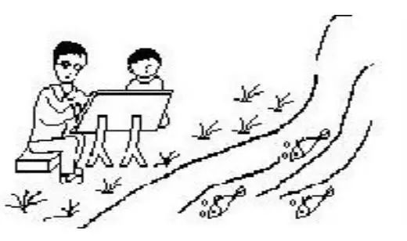

一、看图，谁和谁在什么地方？干什么？

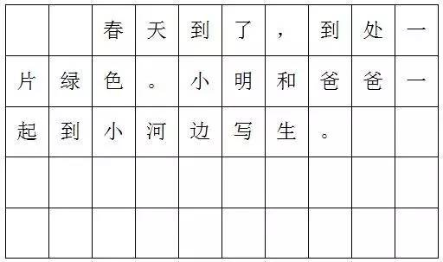

2**低年级看图写话图片和范文（2）**

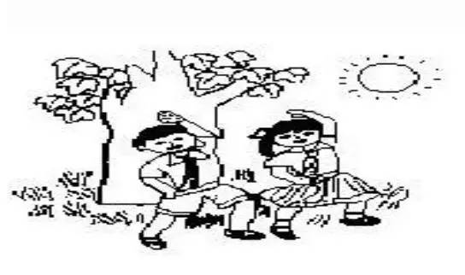

一、看图，请写明什么时间？有谁?在什么地方?干什么?他们在干什么？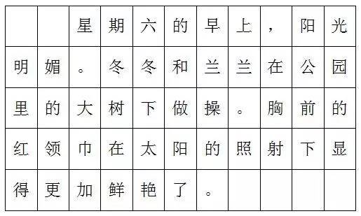

3**低年级看图写话图片和范文（3）**

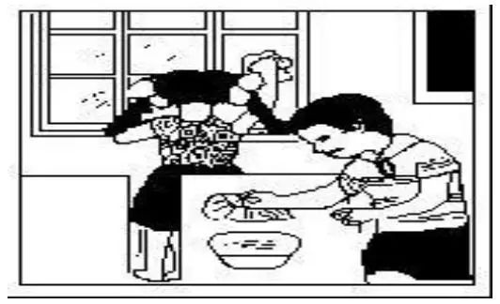

一、请你仔细看图，写两三句话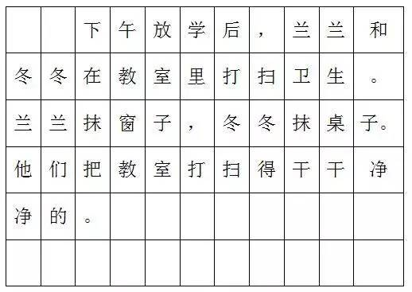

4**低年级看图写话图片和范文（4）**

请你仔细观察，这是什么季节？谁在哪里干什么？你会表扬他们吗？为什么？请写几句话吧。

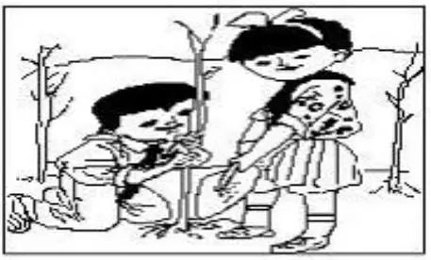

植树节来了，老师带领同学到山上植树，为祖国绿化荒山，大家可高兴了。

你看，小东扶着小树，兰兰培土，他们干得多认真呀。

5低**年级看图写话图片和范文（5）**

请你看图，发挥想象写几句话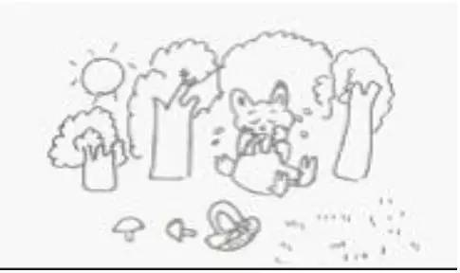

一天，小兔高高兴兴地到树林里采蘑菇。

一不小心摔了一跤，篮子里的蘑菇满地乱跑。小兔伤心地哭了。

6**低年级看图写话图片和范文（6）**

请你看图，发挥想象写几句话。

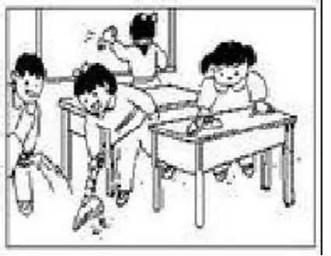

一天下午放学后，同学们一起打扫教室。

他们有的扫地，有的擦桌子，还有的擦玻璃。

一会就把教室打扫干净了。

7**低年级看图写话图片和范文（7）**

请你看图，发挥想象写几句话。

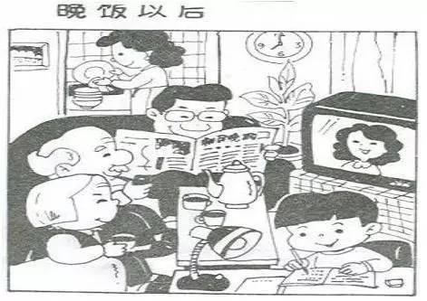

晚饭以后，妈妈忙着洗碗。

我们大家坐在客厅里，有的看报，有的看电视，还有的写作业。

8**低年级看图写话图片和范文（8）**

请你看图，发挥想象写几句话。

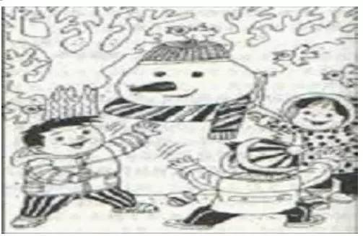

冬天到了，雪花飘满大地，小朋友们在雪地里堆雪人。

雪人堆好了，小明又把自己 的帽子和围巾给它戴上。

三个小伙伴围着雪人又跳又笑。

9**低年级看图写话图片和范文（9）**

请你看图，发挥想象写几句话。

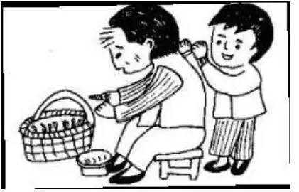

一天放学回家，东东看见奶奶在院子里捡菜。

他连忙跑过去给奶奶捶背，看着孙子这么关心自己，奶奶高兴极了。

10**低年级看图写话训练题（10）**

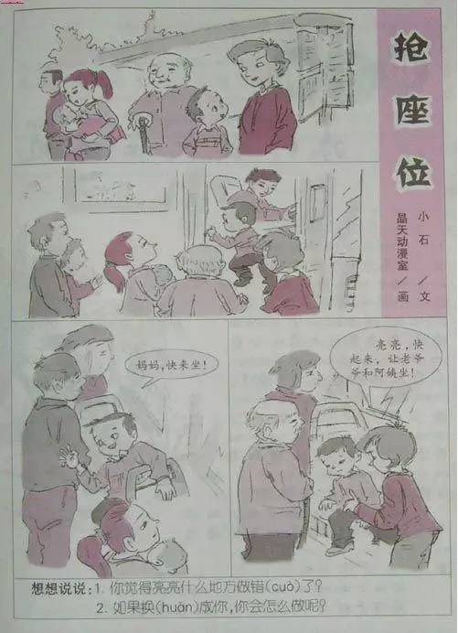

问题设置一：谁在什么地方干什么?

问题设置二：不一会儿，公共汽车缓缓的开来了，大家，我。

提供动作迅速的词语：身手敏捷、风驰电掣、眼疾手快、弩箭离弦

问题设置三：坐在座位上的我眼看到，我为妈妈占领的位置。

问题设置四：妈妈终于上来了，只见她一边，一边。

问题设置五：听了妈妈的话，我不情愿的站了起来，心里。

问题设置六：耳旁传来老爷爷和阿姨的称赞声，我。

后记学生作品：

一天，我和妈妈在站台前焦急的等待着公共汽车的到来，旁边已经站满了等车的叔叔阿姨，爷爷奶奶。不一会儿，公共汽车缓缓的开来了，大家争先恐后的争着上 车。我身手敏捷，穿过人逢，第一个钻进车里。坐在座位上的我，眼看到我为妈妈占领的位置要被上来的叔叔占领了，我赶忙用手推开叔叔，保护了妈妈的位置。妈 妈终于上来了，只见她一边搀扶着老爷爷，一边喊着让我给老爷爷和抱孩子的阿姨让座。我不情愿的站了起来，心里想着：妈妈，让给他们，我们就没有座位了。只 听耳旁传来老爷爷和阿姨的称赞声：这个孩子真懂事。我的脸一下子红到了耳根。

11**低年级看图写话训练题（11）**

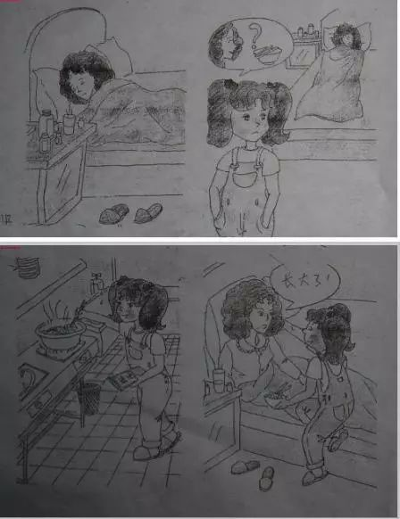

问题设置一：妈妈整天忙忙碌碌，一会儿，一会儿，一会儿又是。

问题设置二：忙碌的妈妈终于病倒了，妈妈。

指导孩子从妈妈的脸色、神态上去观察考虑。

提供脸色憔悴的词语：脸色苍白、脸色铁青、脸色如蜡、面如土色、满脸憔悴

问题设置三：想到妈妈一天都没吃饭了，我想。

提供着急的词语：心急如焚、心急火燎、坐立不安、寝食不安、如坐针毡

问题设置四：来到厨房，我先，接着，然后最后。

问题设置五：望着我亲手做的面条，妈妈满意的笑了，并说。

后记学生作品：

妈妈整天总是忙忙碌碌的，一会儿洗衣服，一会儿烧饭，一会儿又是拖地。这天，忙碌的妈妈终于病倒了，妈妈躺在床上，脸色苍白，没有一丝的力气，已经一整天 没有吃饭了。望着生病的妈妈，我心急如焚，想着平时最喜欢吃什么呢！对了！我为妈妈煮一碗面条吧！我来到厨房，先把水烧开，接着放入面条，然后把面条煮 熟，加点青菜配料，最后一碗香喷喷的面条就做好了。望着我亲手做的面条，妈妈满意的笑了，并说：“孩子你已经长大了，可以独立生活了！”

12**低年级看图写话训练题（12）**

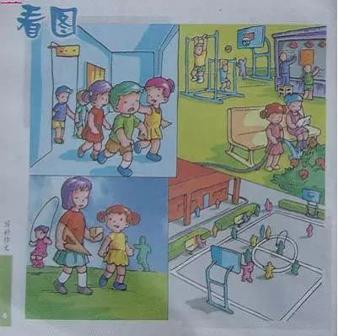

问题设置一：下课了，小朋友跑出教室。

提供相关词语：兴高采烈、神采飞扬、欣喜若狂

问题设置二：操场上，顿时。

提供热闹场面的相关词语：热闹非凡、人声鼎沸、沸腾、热闹、沸沸扬扬

问题设置三：有的小朋友，有的小朋友，还有的小朋友。

问题设置四：你看，花花。

想象一下，老师和花花之间在交流些什么？

问题设置五：课间活动真是！

后记学生作品：

下课了，小朋友兴高采烈的跑出教室。操场上，顿时沸腾起来，有的小朋友在跳绳，有的小朋友在玩单杠，有的小朋友在打篮球。你看，花花在向老师请教上课不懂的问题呢！课间活动真是丰富多采啊！